PRESSEMITTEILUNG

Anklam_20.02.2020

Jetzt den Firmenfuhrpark auf E-Autos umrüsten

Experten informieren in Anklam über Technik und Fördermöglichkeiten

ANKLAM_Am 11. Februar hat die EU die Erhöhung des Umweltbonus für E-Mobile genehmigt. Das bedeutet neue Anreize für den unternehmenseigenen E-Fuhrpark: Die Prämie dafür steigt um bis zu 50 Prozent. Beste Voraussetzungen für alle, die ihren Fuhrpark auf Elektromobilität umrüsten wollen. Vor diesem Hintergrund findet am Dienstag, 25. Februar der nächste kostenlose Stammtisch der Kampagne "MVeffizient" der Landesenergie- und Klimaschutzagentur Mecklenburg-Vorpommern (LEKA MV) statt. Von 17 bis 19 Uhr dreht sich im Vis à Vis - Hotel und Restaurant Anklam, Kleiner Wall 11 alles um das Thema Erneuerbare Energien und E-Mobilität im Unternehmen. Die E-Mobilitäts-Experten Frank Jacobi und Frank Haney von Inselwerke eG stehen den Besuchern Rede und Antwort.

Nachdem Dr. Uwe Borchert, Technischer Berater der LEKA MV, neben den rechtlichen und wirtschaftlichen Rahmenbedingungen auch den aktuellen Stand der Technik vorgestellt hat, wird Frank Haney Konzepte für eine bedarfsgerechte Ladeinfrastruktur aufzeigen. "Inhalt ist vor allem, dass wir neben der öffentlichen Ladeinfrastruktur jetzt Unternehmen für Ihre Fuhrparke Ladelösungen anbieten. Diese können wir sogar mit einer Photovoltaikanlage koppeln. Mit Hilfe eines Lastmanagements können das auch sehr große Lösungen sein, also z. B. für 100 Fahrzeuge, die über Nacht geladen werden sollen", erklärt Haney. Der Vorstand der Inselwerke eG will außerdem aufzeigen, dass E-Autos für viele Zwecke bereits kostengünstiger sind, als Fahrzeuge mit Verbrennungsmotor. "Als Beispiel werde ich von unserem Vorzeigeprojekt aus dem Landkreis Barnim berichten, wo bereits über 20 Fuhrparkautos des Landkreises abgeschafft und dafür Carsharing-Elektroautos angeschafft wurden. Diese Autos stehen außerhalb der Dienstfahrten auch den Einwohnern zur Verfügung. Dadurch entsteht ein neues Mobilitätsangebot für die Bürger", so Haney.

Die Inselwerke eG ist eine Energiegenossenschaft im Bereich der Erneuerbaren Energien, die ihren Mitgliedern ermöglicht, sich ideell und finanziell in die nachhaltige Gestaltung der Region Insel Usedom mit angrenzendem Festland einzubringen. "Wir fühlen uns unserer Region eng verbunden und haben im Jahr 2013 mit der Genossenschaft ein Instrument in die Hand genommen, mit dem wir sie nachhaltig gestalten können. Im Bereich der Erneuerbaren Energien entwickeln wir zukunftsfähige Angebote in den Sektoren Strom, Energieeffizienz und Elektromobilität. So können wir regionale Stoff- und Kapitalkreisläufe stärken und das Klima und die Umwelt schonen", berichtet Frank Haney

Gunnar Wobig, Geschäftsführer der LEKA MV weiß um die Hemmnisse beim Thema Energie: „Wir wissen, wie wenig Zeit Unternehmerinnen und Unternehmer haben, sich mit der Zusammensetzung ihres Energieverbrauchs und den Optimierungsmöglichkeiten zu beschäftigen. Damit die Wege und der Aufwand für jeden Interessierten kurz sind, führen wir unsere Stammtische in ganz Mecklenburg-Vorpommern durch. Zusätzlich sind wir auch auf großen Events und Messen wie der GastRo in Rostock vertreten, um möglichst viele Firmen aktiv anzusprechen. Mittlerweile sind die Stammtische immer gut besucht“.
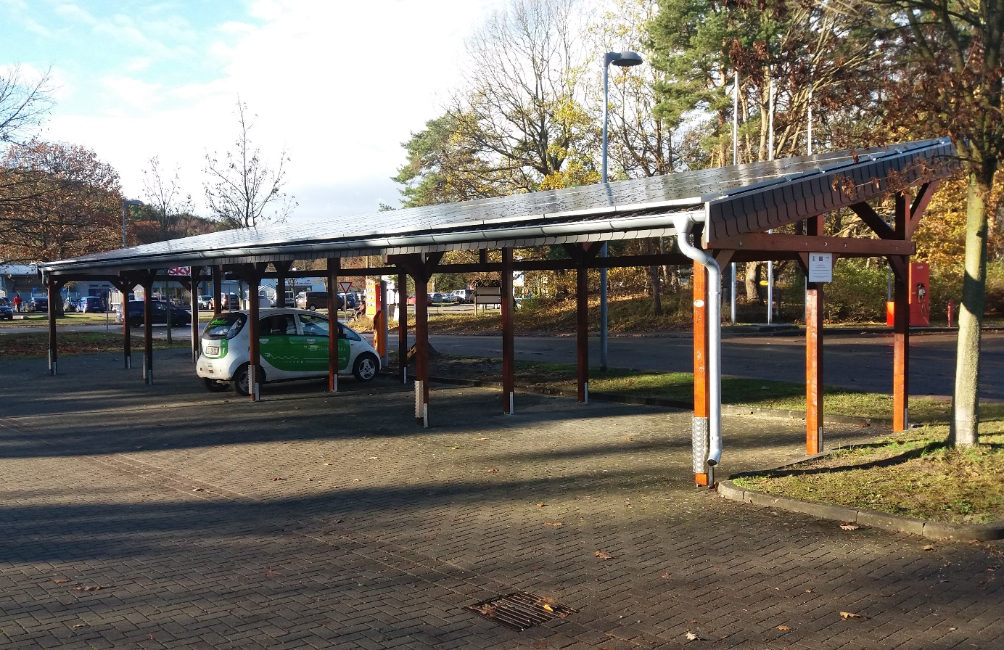
BU: Das passt: Erneuerbare Energien und Elektromobilität: So könnte eine auf Solar basierende Ladestation für E-Mobile aussehen (Foto: Inselwerke eG)

Über die Landesenergie- und Klimaschutzagentur Mecklenburg-Vorpommern GmbH
Die Landesenergie- und Klimaschutzagentur Mecklenburg-Vorpommern GmbH (LEKA MV) mit Standorten in Stralsund, Schwerin und Neustrelitz, wurde 2016 gegründet, um die Energiewende in Mecklenburg-Vorpommern voranzutreiben. Damit zukünftig Strom größtenteils aus erneuerbaren Energien bezogen und der Ausstoß von Treibhausgasen auf ein Minimum reduziert wird, zeigt LEKA MV, wie öffentliche Einrichtungen, Unternehmen sowie Privatpersonen achtsam mit Ressourcen umgehen können. Dabei stehen für die acht Mitarbeiter Themen wie der Klimaschutz in den Kommunen, die Energieeffizienz in Unternehmen und das Umweltbewusstsein jedes Einzelnen im Fokus.

Über die Kampagne MVeffizient
MVeffizient ist die Kampagne für mehr Energieeffizienz in Mecklenburg-Vorpommern und wird von der Landesenergie- und Klimaschutzagentur Mecklenburg-Vorpommern GmbH (LEKA MV) im Auftrag des Energieministeriums durchgeführt. Insgesamt informieren vier Mitarbeiter und Mitarbeiterinnen Firmen aus den Schlüsselbranchen Tourismus, Ernährung und Gesundheit rund um die Themen Energieeffizienz und mögliche Energieeinsparmaßnahmen. Die Kampagne wird über einen Zeitraum von drei Jahren durchgeführt und mit Mitteln aus dem Europäischen Fonds für Regionale Entwicklung (EFRE) gefördert. Weitere Infos unter: www.mv-effizient.de.

Foto und Text stehen unter folgendem Link zum Download zur Verfügung: https://www.mv-effizient.de/presse/pressemitteilungen/ bzw. www.mv-effizient.de/presse/pressematerial/

Pressekontakt:
Landesenergie- und Klimaschutzagentur Mecklenburg-Vorpommern GmbH
Peter Täufel
Freier Mitarbeiter Pressearbeit
Hauptstr. 43
23996 Bad Kleinen

E-Mail: Leokor@web.de
Tel: 0173 - 3525782

